«Использование платформы «ГлобалЛаб» для проектной работы учащихся»

Российская национальная образовательная система наметила новые тенденции развития, которые основаны на иных чем прежде принципах: новый "Закон об образовании" и Федеральный государственный образовательный стандарт общего образования требуют от учителей внедрения новой модели образования, суть которой не только "транслировать знания" от учителя к ученику, но главным образом формировать важнейшие образовательные компетенции: способность выявлять проблемы, формулировать цели, ставить задачи и искать пути их решения, умение искать достоверную информацию и анализировать данные, критически осмысливать и обосновывать правильность полученных результатов.
Приступая к введению ФГОС ООО, многие задавали вопрос: «Возможно ли обеспечить выполнение требований стандарта, не увеличивая количество часов на изучение того или иного предмета?» Проект ГлобалЛаб стал инновационной моделью, позволяющей реализовать требования ФГОС НОО оптимальными средствами. Что такое ГлобалЛаб и как этот проект облегчает переход на новые стандарты образования? ГлобалЛаб - среда, обеспечивающая проектную и исследовательскую деятельность детей из разных школ, включающая комплект методических и дидактических материалов и вебсайт (www.globallab.ru), на котором дети могут размещать результаты исследований в виде текстов, снимков, фильмов и презентаций, представлять их (в виде карты, графиков и диаграмм), обсуждать их на форуме. ГлобалЛаб можно охарактеризовать как метапредметный проект, построенный на информационно-коммуникационных технологиях, или как образовательную среду, полноценно объединяющую содержательную и ИКТ- компоненту образования, или как сетевую платформу поддержки самостоятельной исследовательской деятельности школьников. На сайте Глобальной школьной лаборатории есть специально разработанные для школы образовательные ресурсы, именно здесь ученики школы могут получить навыки проектной и исследовательской работы. Образовательная среда ГлобалЛаб предоставляет учителю всё необходимое для реализации исследовательской и проектной деятельности в классе:
- готовые проекты;
- идеи проектов;
- конструктор проектов;
- интернет-платформу для их размещения;
- инструменты сбора, агрегации и визуализации данных;
- социальную сеть для совместного обсуждения идей и хода выполнения проектов;
- материалы для эффективной подготовки к занятиям и для проведения уроков;
- международное сетевое сообщество единомышленников;
- место для публикации результатов;
- систему оценки общепредметных навыков;
- систему мониторинга достижений учеников, групп, образовательных учреждений в области проектно-исследовательской деятельности;
- портфолио учеников и учителей.
В ГлобалЛаб созданы все условия для повышения эффективности преподавательской деятельности. Вы получаете полностью готовые материалы для внесения в свой урок элементов инновационных педагогических технологий, работаете с мультимедиа-насыщенной образовательной средой, включены в поле современной педагогики, свободной работы по новым педагогическим стандартам.
По каждому классу на платформе Глобаллаб представлены учебные планы, подборки проектов, открытые уроки вместе с Глобалаб, программы по различным предметам.
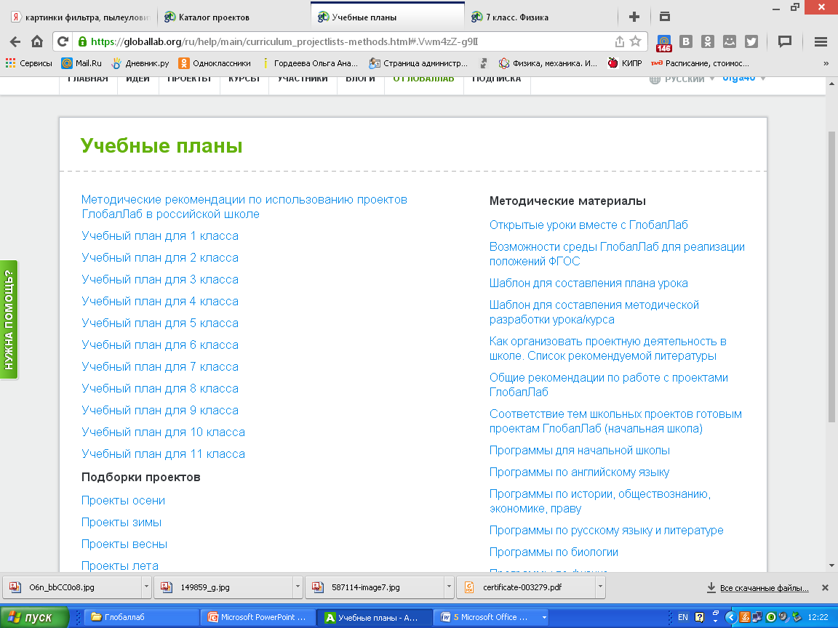
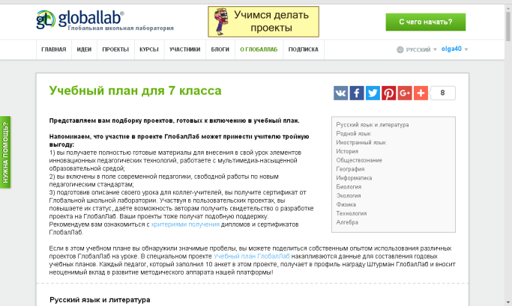
ГлобалЛаб является средой, в которой ученики смогут овладеть предметной областью не только в ходе изучения теории, но и в ходе решения практических задач и самостоятельных исследований явлений реальной жизни. Важной особенностью деятельности в ГлобалЛаб является соответствие принципу научности выполняемой деятельности. Используя интернет в сочетании с инструментарием, доступным на сайте ГлобалЛаб, ученик сможет выполнить настоящее научное исследование. Учащиеся представляют свои результаты в виде текстов, презентаций, видеофрагментов или заполняют специальные веб-формы. Все результаты исследований хранятся в общей базе данных проекта, они доступны для каждого участника сообщества. Эти данные можно визуально отобразить на карте в виде различных обозначений, проанализировать и сделать выводы. Таким образом, мы видим, что ЭОР «Глобальная школьная лаборатория» специально разработан для стимулирования сотрудничества учащихся путем создания ситуаций успеха. Выявленные закономерности могут стать стимулом для дальнейших наблюдений и сформировать потребность в получении дополнительных знаний, которые позволили бы понять механизмы обнаруженного явления. Принимая активное участие в исследованиях, дети развивают критическое мышление, оценивают данные и используют собственную доказательную базу для обоснования полученных выводов.
Главная задача - научить школьника собирать информацию в ситуации заведомой неполноты и зачастую недостаточной достоверности информации. Выполнение конкретных исследовательских проектов предполагает использование именно своего местного материала. Каждый учащийся выбирает себе проект, и выполняет определенные исследования. Очень важно, что исследования можно выполнять на том уровне, на котором ребята способны работать в данный момент. Тем самым поддерживается самая методологически оправданная модель образования: перед начинающими исследователями, сразу ставят достаточно крупную задачу, предоставляют реальный (а не упрощенный) материал, но проработка его начинается на доступном начинающему уровне, а потом углубляется, по мере того как подрастает наш естествоиспытатель. Обширная территория, охваченная сетью ГлобалЛаб школ, позволяет учащимся получать географическую, биологическую или любую другую информацию из первых рук, от таких же школьников, проживающих в других регионах, немедленно сверять ее с информацией из литературы, обсуждать результаты и делать выводы.

